ДИДАКТИЧЕСКИЕ ИГРЫ С КАМЕШКАМИ МАРБЛС
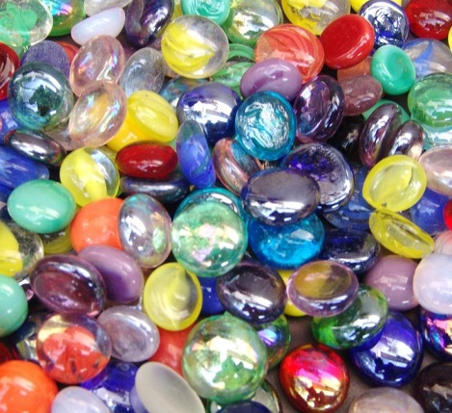
Ум ребенка находится
на кончиках его пальцев.
В.А. Сухомлинский

Движения пальцев рук стимулируют деятельность ЦНС и ускоряют развитие речи ребенка. Постоянная стимуляция зон коры головного мозга, отвечающих за мелкую моторику, необходимый элемент в системе логопедического воздействия. Применение камешков "Марблс" это один из нетрадиционных приемов обучения, интересный для детей.
Камешки — интересный, доступный для сенсорного развития, и к тому же многогранный материал для множества маленьких затей. Идей достаточно много, как можно использовать с пользой: играть, творить, изучать математику, развивать восприятие, мелкую моторику и логическое мышление. Дети очень любят собирать различные камешки и играть с ними. Малышей привлекает все таинственное, а камни обладают какой-то неведомой энергетикой. Детям они приносят радость и положительно влияют на их всестороннее развитие. Даже простое перебирание камешков, рассматривание, поиск самого красивого делает малыша спокойным и уравновешенным, воспитывает любознательность. Работа с камешками предоставляет пространство для творчества и исследования, для снятия усталости, напряжения, разрешения негативных эмоциональных переживаний. Все упражнения могут варьироваться в зависимости от возраста ребенка, его умственной и моторной способности, а также заинтересованности в игре.
Цель игр: развитие мелкой моторики, усидчивости, зрительного внимания, воображения, логического мышления.
Задачи: 1) формировать правильный захват шарика кистью руки;
2) развивать сложно координированные движения пальцев и кистей рук;
3) развивать мышление;
4) развивать в ориентировку на плоскости;
5) работать над запоминанием цвета;
6) обогащать словарный запас;
7) развивать внимание и память;
8) развивать фантазию ребенка.
Перечень игр и краткое описание:
1. Заполни пустой шаблон. Предлагается заполнить картинку, которая имеет только контур, учитывается цветовая гамма. Контуры – готовые шаблоны из альбома Иншакова О.Б. «Развитие и коррекция графо-моторных навыков у детей 5-7 лет», перерисованные крупные картинки из детских раскрасок.
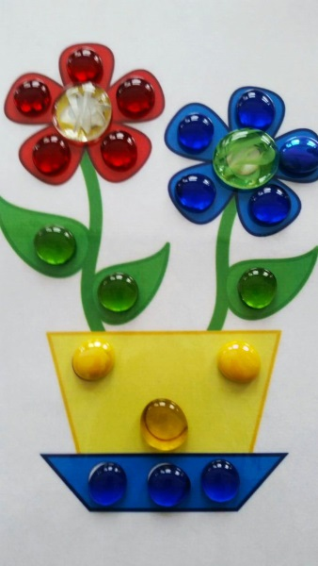
2. Четвертый лишний. Закрыть камешком неподходящую фигуру: по цвету, размеру, форме.
3. Учим цифры. Выкладывать по контуру цифры камешки. На усложнение самостоятельное выкладывание цифр.
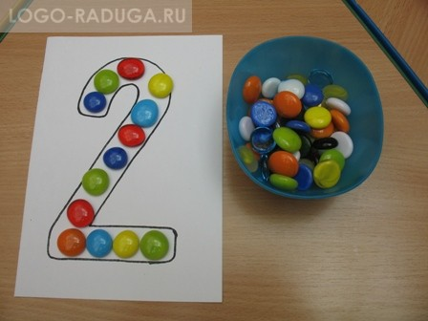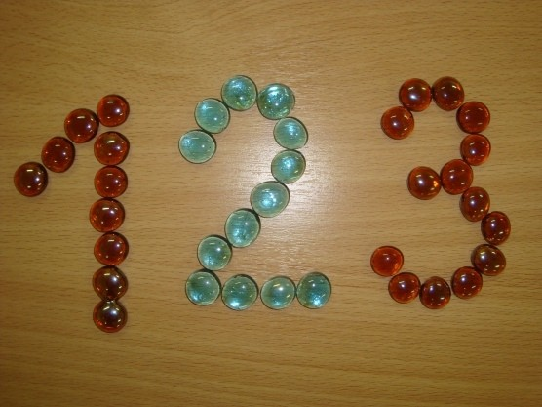

4. Продолжи ряд. Повтори узор. Развитие зрительной памяти.
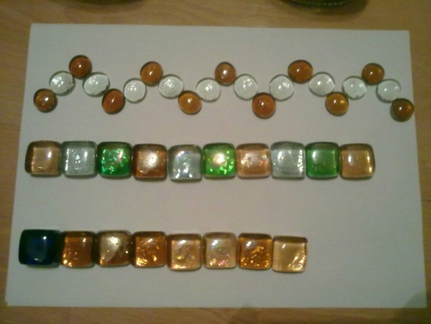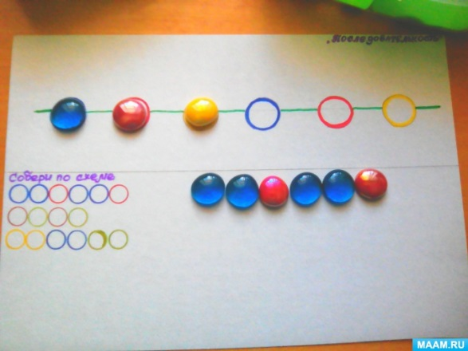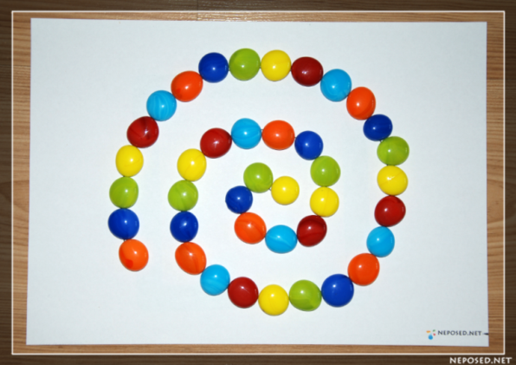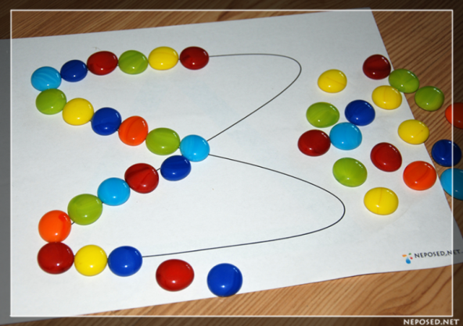
5. Учим буквы. Выкладывание камешков по контуру. Усложнение самостоятельное выкладывание букв.
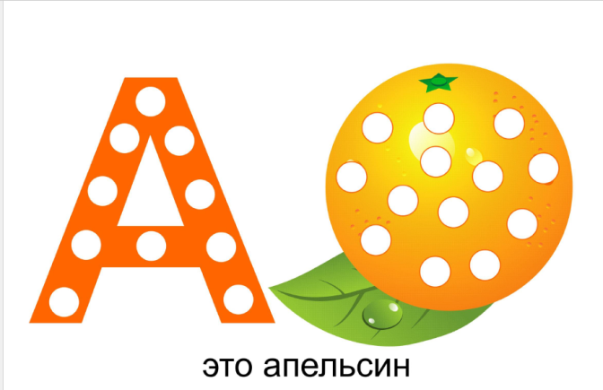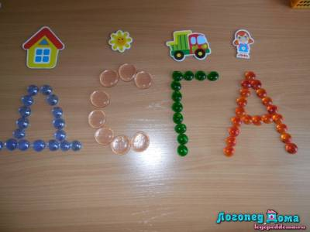

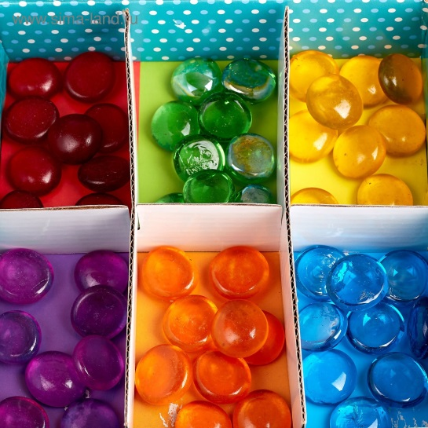
6. Сосчитай. Детям предлагается сосчитать (устное задание) сколько, например, желтых камешков всего, или сколько больших и маленьких камешков, или всего камешков всех цветов в определенных рядах или на поле.

7. Разбери по группам: по цвету, по форме, по размеру.
Разбери по цвету.
В общей емкости большого объема находятся цветные камешки одной формы, но разных цветов, необходимо разобрать в меньшие емкости камешки по цветам.
Разбери по размеру.
Так же, как и предыдущие, только камешки разных размеров – большие и маленькие.
Разбери по форме.
Так же, как и предыдущая, только камешки разной формы – овальные, круглые.
8. Игры с песком и камешками марблс.
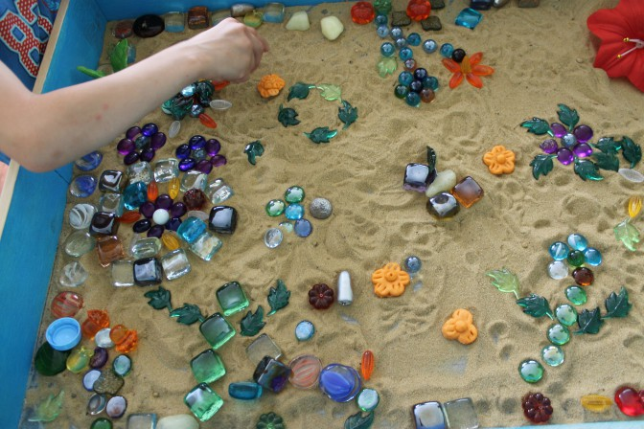
9. Придумай картинку. Развитие фантазии ребенка.
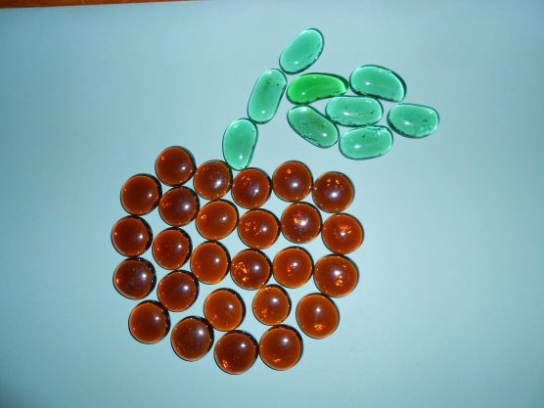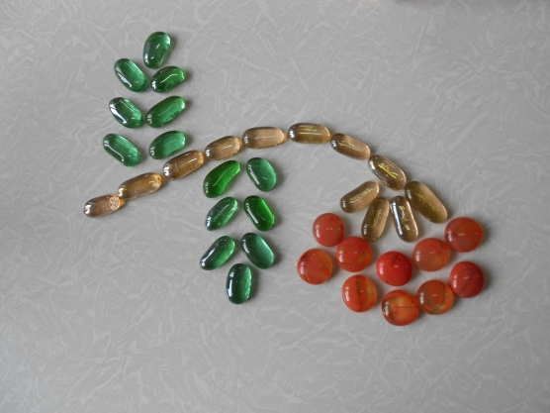
Камешки и игры с ними очень нравятся детям, а игр еще придумать можно большое количество. Таким образом, игры с камнями совмещают в себе и приятное, и полезное занятие для развития детей. Все игры с камешками Марблс проводить строго под наблюдением взрослого!!!Успехов Вам в творческой деятельности!

Подготовила Тукина В.П.

